PENDIDIKAN NILAI BERBASIS CERITA RAKYAT
KAJIAN ETNOPEDAGOGIK CERITA RAKYAT DODENG DAN
RELEVANSINYA BAGI PENDIDIKAN KRISTEN MASA KLM DI
LEMBANG S1LLANAN
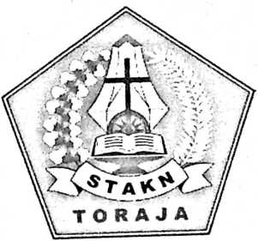

i PERPUSTAKAAN *
INSTITUT AGAMA KRISTEN NEGERI
- ‘ KKN TORAJA
Tc! T.-^{r}i~J - 02 -2C&2.

No induk

No. Kias : 3^-lM
Dito!»/ •
Hadiah dari •
- ' II «MMilKM.U» .1— ■■■

Tenmadari

Harga " i
SKRIPSI
Sekolah Diajukan Kepada Tinggi Agama Kristen Negeri (Stakn) Toraja
Guna Memenuhi Persyaratan Untuk Memperoleh Gelar
Sarjana Pendidikan Kristen (S.Pd)
OLEH
YOHANIS GANISI’
NIRM: 1020154327
JURUSAN PENDIDIKAN AGAMA KRISTEN (PAK)
SEKOLAH TINGGI AGAMA KRISTEN NEGERI (STAKN) TORAJA
2019

Judul | : PENDIDIKAN NILAI BERBASIS CERITA RAKYAT “Kajian  Etnopedagogik Cerita Rakyat dan Relevansinya bagi Pendidikan  Kristen Masa Kini di Lembang Sillanan”
Diajukan Oleh  Nama | : Yohanis Ganisi’
Nirm | :1020154327
Jurusan | : Pendidikan Agama Krsiten

Setelah melalui pemeriksaan, maka dosen pembimbing menyatakan bahwa skripsi ini
telah memenuhi persyaratan dan layak dipertahankan dalam ujian skripsi Jurusan Pendidikan
Agama Kristen, Sekolah Tinggi Agama Kristen Toraja.
Mengkendek, 16 september 2019

MERY TOBAN, S.Th, M.Pd.K
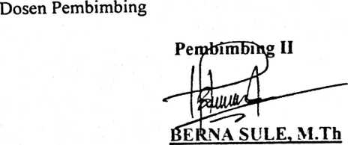
NIP.197905012007102003
NIP. 198501022009012012

HALAMAN PENGESAHAN
Judul Skripsi : Pendidikan Berbasis Cerita Rakyat “Kajian Etnopedagogik Cerita
Rakyat dan relevansinya bagi Pendidikan Kristen Masa Kini di
Lembang Sillanan”
Ditulis Oleh : Yohanis Ganisi’
Nirm : 1020154327
Jurusan : Pendidikan Agama Kristen
Telah dipertanggungjawabkan di depan dosen penguji dalam proses ujian
skripsi Strata Satu (SI) Jurusan Pendidikan Agama Kristen, dan diyudisium pada
tanggal 27 September 2019 Dengan Predikat MEMUASKAN.
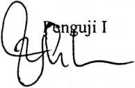
Dr. Yohanis Luni. M.Th.
NIDN/NUP. 2003037504

NIP. 19861127200901204)5
Mengkendek, 28 September 2019
Dosen Penguji
Penguji II A
c)
Z' ( V
Dr. Ismail Banne Ringgi’.M.Th
NIP.197103232009011003
Panitia Ujian

Ferivanto, M. Si
NIP.199002012019031019


ABSTRAK
Yohanis Ganisi’. 1020154327. Years 2019, carry out research on
dodeng folklore and its relevance for the present christian edukation in
lembang Sillanan.
Through education someone will be able to understand the potential
that exists in him and through education also someone will get guadance on
how to do that can deveiop potential which is him to be better and useful for
himself and for others. One of the important things that become a reference
and source of teaching in education is local wisdom, in people’s lives, there
are really manny local wisdoms that do have values that can be used as source
education from generation to generation cne of them folklore.
This research was completed through libarary research and field
research witli interviews and visits and object documentation.
After conducting research and analyzing data, it can be important to
continue to be preserved and told from generation to generation because in
addition to being a ineans of communicating in the family, folklore also
contains teaching elements related to moral and religius eduacation,do that
children as members of the community can distiuguishig good from bad even
from one’s own awareness of doing good and being able to avoid bad deeds.
Keywords: education, folklore, parents, chlidren, society.
i

ABSTRAK
Yohanis Ganisi’. 1020154327. Tahun 2019, melaksanakan penelitian
dengan judul: Pendidikan Berbasis Cerita Rakyat “Kajian Etnopedagogik
Cerita Rakyat Dodeng dan Relevansinya bagi Pendidikan Kristen Masa Kini
di Lembang Sillanan”.
melalui sebuah pendidikan seseorang akan mampu memahami
potensi yang ada pada dirinya dan melalui pendidikan juga seseorang akan
mendapatkan bimbingan bagaimana cara yang dapat diiakukan untuk dapat
mengembangkan potensi yang ada pada dirinya agar lebih baik dan
bermanfaat bagi dirinya dan bagi orang lain. Salah satu hal penting yang
menjadi acuan dan sumber ajar dalam pendidikan yaitu kearifan lokal.
Dalam kehidupan masyarakat, sungguh banyak kearifan lokal yang memang
memiliki nilai-nilai yang dapat dijadikan sebagai sumber pendidikan dari
generasi ke generasi salah satunya cerita rakyat.
Penelitian ini dirampungkan melalui penelitian pustaka dan penelitian
lapangan dengan wawancara serta perkunjungan dan dokumntasi obyek.
Setelah melakukan penelitian dan menganalisis data, dapat
disimpulkan bahwa cerita rakyat penting untuk terus dijaga dan dituturkan
secara turun temurunkarena selain sebagai alat berkomunikasi dalam
keluarga, cerita rakyat juga mengandung unsur-unsur pengajaran yang
berkaitan pendidikan moral dan agama, sehingga anak sebagai anggota
masyarakat dapat membedakan baik dan buruk bahkan atas kesadaran sendiri
berbuat yang baik dan dapat menjauhi perbuatan yang buruk.
Kata Kunci: pendidikan, cerita rakyat, orangtua,anak, masyarakat.
ii

